Witam wszystkich, chcących „liznąć nieco” geografii. Rusza już 4 edycja GEOMNIAKA. Jeśli to czytasz to bardzo się cieszę i oznacza to, iż nie zupełnie obojętna jest dla Ciebie geografia. Regulamin przypuszczam, że już znasz. W takim razie………………………

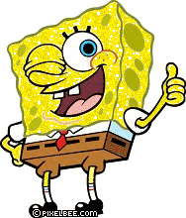

- żeby nie truć wam za dużo to bierzemy się do roboty. Oto pierwsze zadanka
( macie czas do ferii) :

zad.1
Wyobraź sobie, że jednak sławni uczeni się mylili. Ziemia jednak nie jest okrągła. Jest płaska!!!!
Jak byś to uargumentował/ła

Zad. 2.

W jaki sposób El Niño ma wpływ na sytuację życiową rybaków na zachodnim wybrzeżu Ameryki Południowej?

